LimePulse USBケーブルチェッカー 取扱説明書

*LimePulse USBケーブルチェッカー*　取扱説明書

　この度はLimePulse USBケーブルチェッカーをお買い上げいただき誠にありがとうございます。

本機器ではUSBケーブルのワイヤの結線状況のチェック、タイプC変換アダプタやタイプCケーブルのプラグ内蔵抵抗値の確認(PD用E Markerの有無)、タイプCプラグの表裏確認ができます。テスターを使用して電源線の抵抗値の確認ができます。

# **注意事項！**

**・本製品を他のUSB機器またはPCと接続しないでください。破損の原因になります。**

**・本製品はケーブル内にリピーターICなどを内蔵したアクティブケーブルのチェックはできません。ケーブルを破損する可能性があります。**

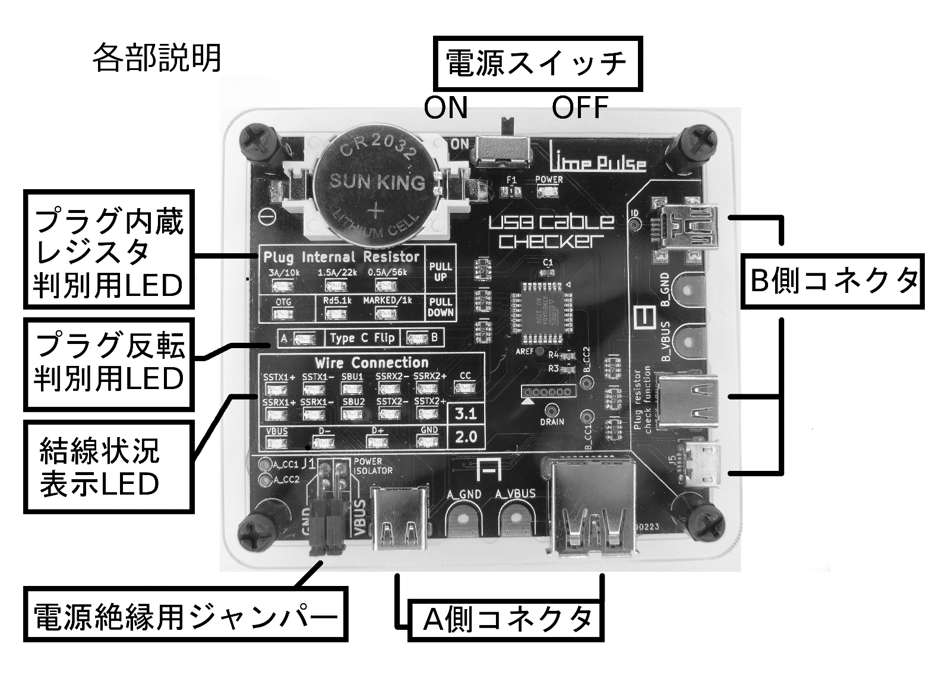

# ワイヤ結線状況の確認方法

本製品の電源をONにしてから、A側のコネクタとB側のコネクタをUSBケーブルで繋ぎます。結線されていれば「Wire Connection」の所に対応したワイヤのLEDが点灯します。タイプCケーブルでプラグの表裏が逆の場合は対応するプラグの「Type C Flip」LEDが点灯します。**プラグのどちらかが表裏逆の状態ですと、CC以外のUSB3.1用ワイヤの結線状況が正しく判定されないので注意が必要です。**

# タイプCプラグ内蔵抵抗値の確認方法

本製品の電源をONにしてから、内蔵抵抗を確認したいタイプCケーブルのプラグもしくはタイプC変換アダプタを**B側**のタイプCコネクタに接続します。CCまたはVcon端子にプルアップまたはプルダウン抵抗があれば抵抗値とプル方向に応じた「Plug Internal Resistor」の対応したLEDが点灯します。

# テスターを用いたケーブルのVBUS、GND線の抵抗値の確認方法

***注意事項！***

・手順を間違えると本製品の破損に繋がりますので慎重に行ってください。

・テスターや他の計測機器が必要になります。

・この方法で測定できる抵抗値は**コネクタAの接触抵抗値＋電源線の抵抗値＋コネクタBの接触抵抗値**となります

回路保護のため**本製品の電源を必ずOFFにしてから**、**抵抗値を計測したい線のPOWER SEPARATORジャンパーをオープンにします。**その後A-B間をケーブルで結線してからA_VBUSとB_VBUSまたはA_GNDとB_GND間の抵抗値を計測します。計測後はPOWER ISORATORジャンパーをクローズにしておきます。

# 電池の交換方法

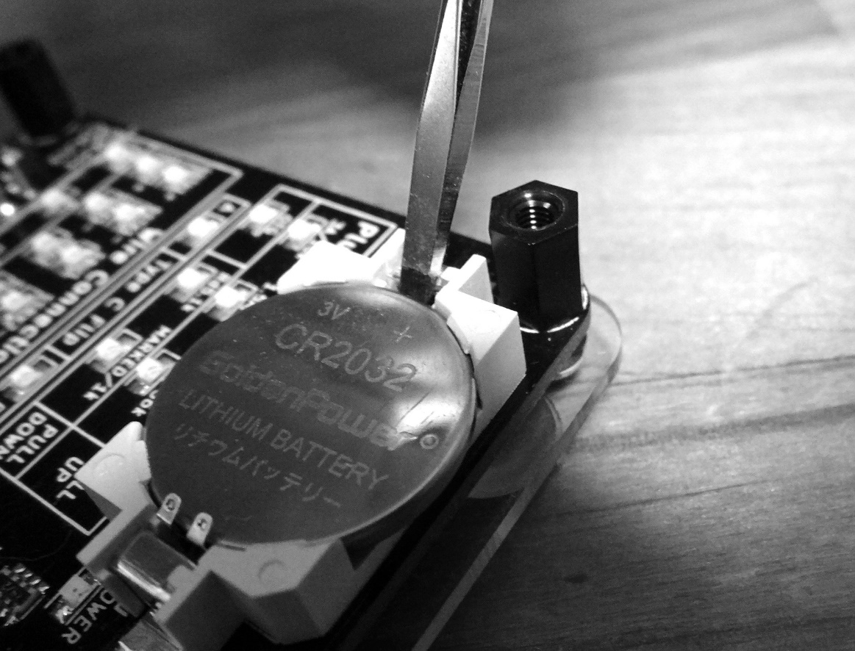

LEDが点かなくなったり、暗くなったりしたら電池の交換時期です。上記画像のようにマイナス端子と電池の隙間にマイナスドライバーの先を滑り込ませるようにしてテコの原理を利用して外します。その後、新しいCR2032バッテリーのプラス側を上にして装着します。